- 课程内容
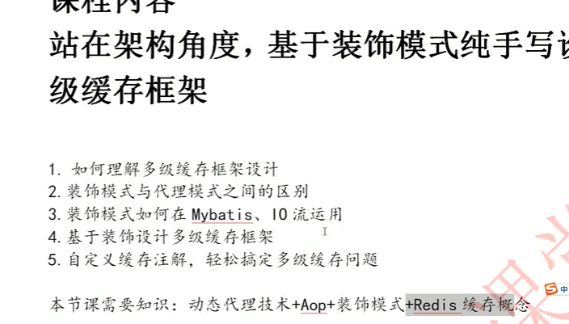
- 课程说明
  - 缓存使用发展
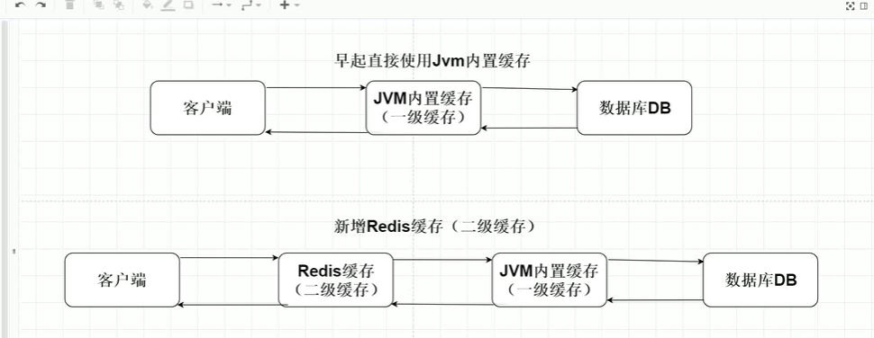
现在多用基于自定义注解,通过装饰模式实现。
  - 多级缓存的概念
    - 常见场景:Hibernate、mybatis的一级和二级缓存、IO流工具类
    - 为什么要用多级缓存:为了能够减轻数据库的访问压力缓存机制
    - 缓存分类:
      - Jvm内置缓存
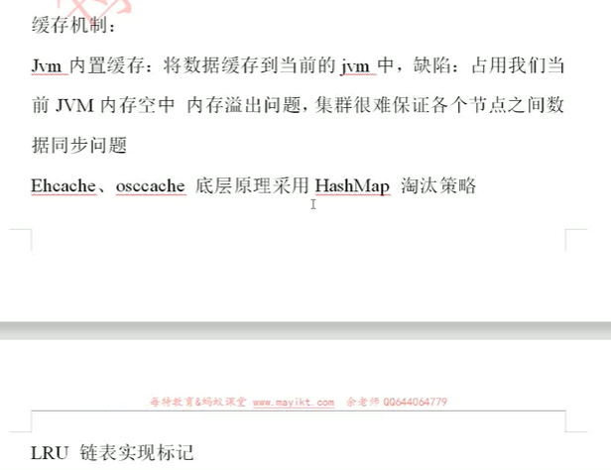
淘汰策略:对长时间未使用的数据,进行回收的过程。
      - 分布式缓存:Redis
    - 装饰者模式概念:不改变源码实现扩展/增强;类似的，mybatis等的二级缓存的实现都是认为扩展的

